PLAN DE APRENDIZAJE REMOTO
Tecnología
Sexto año básico

Actividad I
a) Imagina que viajas al pasado, a la época de Bernardo O’Higgins, y conversas con un niño, ¿cómo le explicarías lo que es Power Point? Debes ser específico y dar ejemplos.
____________________________________________________________________________________________________________________________________________________________________________________________________________________________________________________________________________________________________________________________________________________________________________________________________________________________________________________________________________________________________________________________________________________________________________________________________________________________________________________________________________________________________________________________________________________________________________________________________________________________________________________________________________________________________________________________________________________________________________________________________________________________________________________________________________________

b) ¿Qué ventajas posee Power Point?
_____________________________________________________________________________________________________________________________________________________________________________________________________________________________________________________________________

c) ¿Para qué lo has usado?
_______________________________________________________________________________________

Actividad II
Usando tu computador, abre el programa POWER POINT.
Si no sabes cómo hacerlo, sigue estos pasos:
Presiona la tecla INICIO o
Pincha el programa
Al abrirlo, se verá así
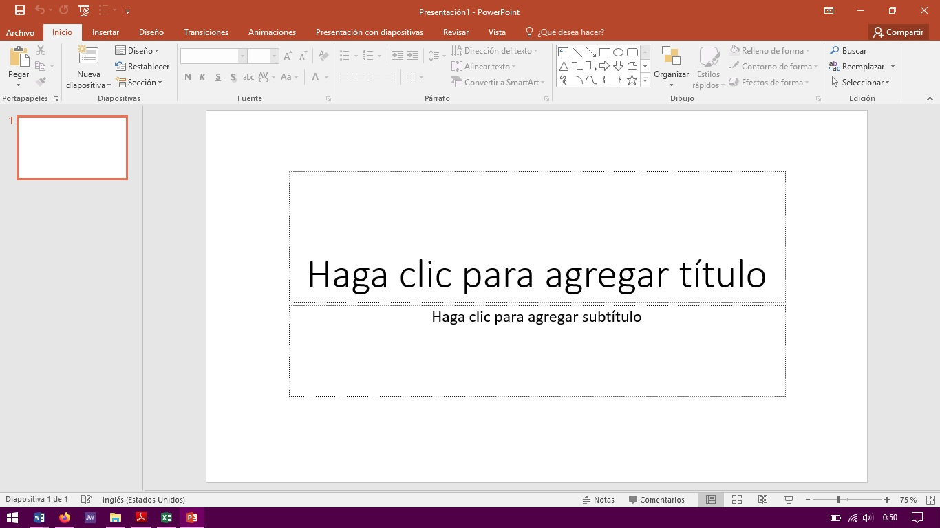

Actividad III
Mira el tutorial del programa POWER POINT, en https://www.youtube.com/watch?v=HDLUXuSuMGg
Desarrolla las actividades propuestas.

Actividad IV
Investiga la carrera que desees tener cuando seas grande. Crea una presentación en Power Point, para explicarla.
Tu presentación debe tener:
- Portada con tus datos.
- Respuesta a las siguientes preguntas
  - ¿En qué consiste la carrera?
  - ¿Dónde se estudia?
  - ¿Cuánto dura?
  - ¿Por qué me gusta esa carrera?
  - ¿Qué asignaturas del colegio me sirven para esta carrera?, ¿por qué?
- Imágenes de apoyo.

